**说明**

### 1、模块说明

该程序由java编写；暂时能支持.java 文件、 .c 文件、 .cpp 文件的行数统计；如果需要判断代码是否编译通过：那么暂时只支持判断java编译是否通过；c/c++ 文件暂时不支持该功能，但是不管文件能否通过编译都会统计；

启动类为ServerMain 在com.flhs下;

### 2、相关配置

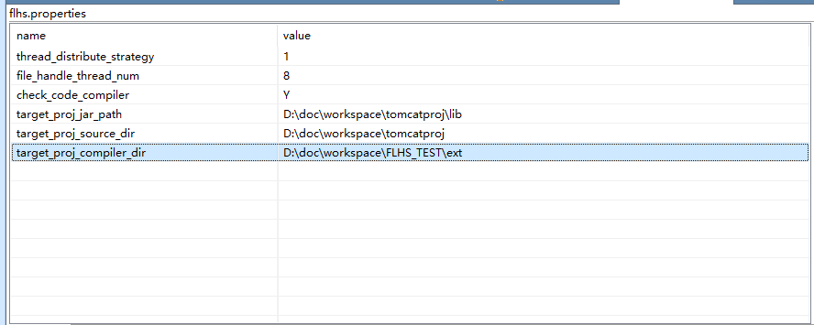

2.1、是否开启判断代码编译通过开关：

在配置文件（config/flhs.properties）中：

2.1.1、check_code_compiler=Y为开启判断；

若开启目标代码编译开关则需配置目标工程第三方jar路径、源代码路径、以及目标工程编译目录 ；其中 目标工程jar路径和目标工程编译目录是必填项：

若目标工程不依赖第三方jar：则target_proj_compiler_dir 可为空；

源代码路径：可以为空；

目标工程编译目录： 必须有；

target_proj_jar_path=D\:\\doc\\workspace\\tomcatproj\\lib

target_proj_source_dir=D\:\\doc\\workspace\\tomcatproj

target_proj_compiler_dir=D\:\\doc\\workspace\\FLHS_TEST\\ext

2.1.2、check_code_compiler不为 Y 时，则为关闭检查代码是否编译通过；

2.2、多线程策略分有两种：可根据配置文件（config/flhs.properties）来选择

1、按目录来分配文件行数统计线程：此时thread_distribute_strategy=1；

2、自定义文件行数统计线程：此时thread_distribute_strategy的值不能为1；同时需自定线程数量如：file_handle_thread_num=4；

### 3、日志输出

启动后根据提示在控制台中输入需统计的项目的目录或文件；如：

